臺南市107學年度國民中小學手擲機創作設計競賽實施計畫
壹、依據：臺南市107年度科學教育推動計畫暨107學年度臺南市新興國中自造教育及科技中心計畫辦理。
貳、目標：
一、推廣創意手鄭機設計及實作之基礎教育，結合12年國教提供學生科學創意學習成果的競賽舞台。
二、提升航太科學教育，開發學生創客精神，落實自造教育。
參、辦理單位：
一、主辦單位：臺南市政府教育局。
二、承辦單位：臺南市新興國中自造教育及科技中心。
三、協辦單位：國立成功大學先進動力系統研究中心、未來教育研究發展中心、臺南市復興國中自造教育及科技中心、臺南市南新國中自造教育及科技中心。
肆、107學年度各項時間流程表：
日期 | 進行事項
9月10日-9月21日 | 報名(網路報名)
9月 27日(星期四) | 公布報名結果
10月 4日(星期四) | 領隊會議
10月18日(星期四) | 裁判會議
10月 25日(星期四) | 臺南市國民中小學手擲機創作設計競賽
伍、競賽地點：臺南市立新興國中新興館。(視情況加開第二賽場)。
陸、預定賽程：領隊會議後確認。
時間 | 內容 | 備註
08:30~09:00 | 報到 | - 報到時確認參賽選手名單。  - 報到完成後，參賽隊員請至檢查區檢查攜帶物品。  - 競賽用材料已放置各組桌面。
09:00~09:10 | 製作規則說明 | 非工作人員與參賽隊員，請勿進入製作競賽場地。
09:10~12:00 | 製作時間 | - 請參賽隊員檢查材料包內容物，材料包若有問題請於 09:40 之前更換。  - 11:30 後，方得繳交作品。
11:30~12:00 | 作品繳交時間 | 1.先將作品送檢(送至作品檢查區)，合格後繳至作品陳列處。  2.作品於 12：00 截止收件。
12:00~13:00 | 午餐 | 午餐請自理。
13:00~13:10 | 賽前集合 | 唱名三次不到視同棄權。
13:10~15:30 | 競賽時間 | 國小組、國中組。
15:30~16:00 | 頒獎、賦歸

柒、競賽資格及組別：
一、參賽資格：本市各公私立國中、國小學生6年級學生。
二、組別
(一)國小高年級組：107學年度本市國小6年級學生，指導老師1名。
(二)國中組:107學年度本市公私立國中學生，指導老師1名。
註：每隊必須由1位指導老師與1位學生組成(指導老師與學生需為同校)，一位指導老師最多只能指導五隊。
捌、報名事宜
一、報名方法：請至http://www.hhjh.tn.edu.tw/報名，詳閱報名網站內注意事項後線上報名。
二、報名時間：107年9月10日(星期二)起至107年9月21日（星期五）。
三、其他報名事宜，可電洽臺南市新興國中教務處。聯絡電話：(06)2633171
轉110傳真：(06) 2920085

玖、競賽規則及評分說明：
一、使用素材:（一）參賽者當天於檢入領取素材（採實作組現場自製）。
（二）競賽當天競賽選手請自行自備個人競賽之用品為，
(如美工刀、尺、筆、切割墊等) 。
二、材料說明
飛行器材料由大會統一供給，材料及規格樣式如下說明：
珍珠板（3片）：厚度 4.2 mm，長度45 cm，寬度15 cm。(1片)
厚度 2 mm，長度45 cm，寬度20 cm。(2片)
三、製作說明
1.飛行器一律由大會統一供給之材料製作完成，且需利用大會供給之材料製 作飛行器各主要部位（包含 機翼、機身、水平尾翼及垂直安定面翼等），參賽選手不得帶入任何與大會提供之雷同材料（含任何木質材料）、飛行器造型模具等進入製作場地。
2.飛行器造型由選手自由創意設計，限競賽當天現場製作，不可攜帶半成品及成品進場，但可攜帶設計圖稿參考。
3.所需配重物等物品由大會提供，惟須注意現場環境清潔及桌椅損害，若有上述事情發生，經工作人員制止而不從者，大會有權取消其比賽資格。
4.製作及競賽期間，若有攜帶電動工具者，請自行準備電源，主辦單位不提供任何電源。
三、飛行器規格
1.飛行器之翼展須為20公分（含20公分）以上，且飛行器最長部分不可超過45公分，製作完成時須經裁判工作人員丈量，合格後使得參與競賽。
2.飛行器加上配重後之重量不得大於40公克，製作完成時須經裁判或工作人員秤重，合格後始得參與競賽。
3.競賽期間，飛行器須維持大會規定之規格尺寸大小及重量，若無法達到規定，則無法參與競賽。
4.競賽以「手擲」為發射之唯一方式，不可加裝任何形式之電源、馬達、橡皮筋或螺旋槳等外力，違者取消參賽資格。
五、評分說明
以手擲方式於發射區進行發射，每隊選手在兩項競賽中皆有2次飛行機會，取其最佳成績紀錄，第 1 輪飛行競賽完畢後，請依大會規定時間內，參加第 2 輪飛行比賽，不得延後或變更順序。得分以裁判之判定為基準，採積分制，參賽選手須參與兩項競賽。兩項競賽分數經加總後評定最高者為優勝，兩項競賽計分方式說明如下：
1.「直線飛行」競賽
- 飛行場地為一扇型區域，且設有邊界線，發射區域大小長為5公尺寬為3公尺，飛行區域總長為25公尺。
飛行「起」點場地寬為5公尺、「終」點場地寬約為10公尺，起點及終點之間毎隔2.5公尺設為1區，共計設有10區，直線飛行競賽場地示意如圖二說明。
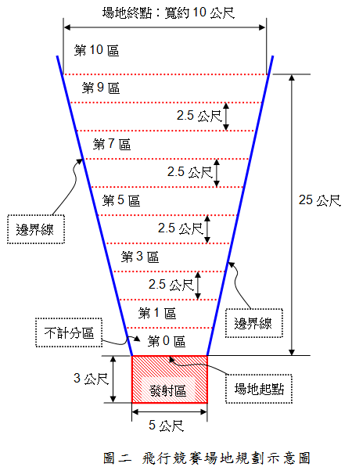
(2)參賽選手須將飛行器自「發射區」內投擲，比賽時須設法飛行進入邊界線內，途中不可藉由碰觸任何人或物品反彈進入邊界線區內，若違反規定則不予計分。
(3)計分方式為從發射區開始飛行距離達2.5公尺以上（含2.5公尺）開始計算，毎2.5公尺為1區域到達每1區域可得5分(以飛行器「碰觸」地面點為準，壓線可算到達)，若飛行器落點位於兩區間之線上，以較高分數之區間計算，但飛行器必須落在競賽場地之邊界線內（含邊界線上）才算得分。若飛行器碰觸地面點為邊界線外面，則以零分計算；
而距離到達或超過25公尺皆為50分，本項競賽最高總分為50分，計分方式如下表說明：
區域 | 距離（公尺） | 分數
第 0 區 | 0 ~ 2.5 | 0
第 1 區 | 2.5 ~ 5 | 5
第 2 區 | 5.0 ~ 7.5 | 10
第 3 區 | 7.5 ~ 10 | 15
第 4 區 | 10 ~ 12.5 | 20
第 5區 | 12.5 ~ 15 | 25
第 6 區 | 15 ~ 17.5 | 30
第 7 區 | 17.5 ~ 20 | 35
第 8 區 | 20 ~ 22.5 | 40
第 9 區 | 22.5 ~ 25 | 45
第 10 區 | 25以上（含25） | 50
2.「滯空飛行」競賽
(1)參賽選手須在管制區內，將飛行器設法往上投擲，飛行軌跡不拘，管制區範圍如下圖三所示。
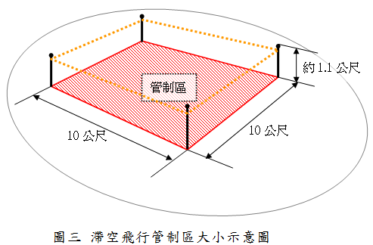
(2)本項競賽管制區內為「唯一」淨空區域，飛行器飛行途中碰觸牆壁、行人或任何物品，若無法繼續飛行，則以碰觸物品之時間為紀錄點。
(3)計分方式為飛機離手後至落地時之秒數，計時至小數點第二位且採四捨五入法至小數點第一位，滯空時間計算成績採「秒數區間」方式計分，滯空時間至少需飛行3秒以上開始得分，每隔1秒得5分，到達12秒或以上得分為50分，本項競賽最高分數為50分，詳細計分方式如下表說明：
秒數區間（秒） | 分數
2.9以內 | 0
3 ~ 3.9 | 5
4 ~ 4.9 | 10
5 ~ 5.9 | 15
6 ~ 6.9 | 20
7 ~ 7.9 | 25
8 ~ 8.9 | 30
9 ~ 9.9 | 35
10 ~ 10.9 | 40
11 ~ 11.9 | 45
12以上 | 50

※ 競賽執行細則
1.各參賽選手務必自行準備「切割墊」或「防護墊」等物品，以防止桌面損害，若經工作人員檢查確認未攜帶者，大會有權取消其比賽資格。
2.每隊選手皆須參加「直線飛行」及「滯空飛行」兩項競賽，且兩項競賽需為同一架飛行器，競賽過程中可以調整飛行器各部位角度及加減配重等。若需維修，須於大會規定時間及區域內進行簡易維修，惟不得重新製作飛行器各部位零件，違者取消參賽資格。
3.製作或進行競賽時，嚴禁指導老師（或家長）進行指導，且手擲機嚴禁攜岀規定地點及範圍；試飛及調整時間，因場地有限，請遵守大會規定時間及地點集體進行，不可自行離開製作教室至試飛場地。
4.本競賽所製作之飛行器外型，至少須包含機身及機翼兩部分，且大小及配重後之重量須符合大會規定，不得製作外形如：迴旋標、飛碟等飛行器，違者取消資格。
5.每項比賽前，毎隊選手皆有約5分鐘之維修期間，請依規定至維修區域內維修，並於時間內完成，完成後依工作人員指示至飛行競賽場地參加比賽
6.每項比賽，每隊選手皆有2次飛行機會，取其最佳成績紀錄，第1輪飛行競賽完畢後，請依大會規定時間內，參加第2輪飛行比賽，不得延後或變更順序。
7.選手就定位後，裁判詢問選手是否準備好？若選手未準備好，裁判即刻讀秒，若於10秒內無法進行比賽或投擲出飛行器，則予以零分計算。
8.滯空飛行之時間，以選手「出手後」為開始計時之時間，且由兩位裁判分別計時，最後的飛行時間為兩裁判之碼表讀數相加除以2。
9.若兩隊以上（含兩隊）總分相同（直線飛行與滯空飛行兩項積分相加），以「滯空時間」秒數較高者為優勝，若仍相同則須參加滯空飛行延長賽（每隊2次，取最佳成績計算），直至決定名次為止。
10.投擲飛行器時，請手持機身部位，並依正常方式投擲，若投擲如鉛球、鏈球或壘球等方式，經裁判判決確定違反飛行器飛行原則者，該項比賽則不予以計分。
11.為保護參賽選手及觀賽民眾，製作飛行器時，任何部位不得製作過於尖銳，且飛行器機頭最前端部位建議加裝保護套，若經裁判檢查建議改善而不從者，不得參與比賽。
12.比賽期間若有爭議，可向裁判反應，若經「裁判長」開會討論後，所決議之判決，每位選手皆須服從，不得產生爭執之行為，違者取消比賽資格。
玖、獎勵：
一、獎項
獎項 | 名額
第一名 | 國小、國中組各1隊
第二名 | 國小、國中組各2隊
第三名 | 國小、國中組各3隊
佳作 | 若干，總獲獎隊數以不超過參加隊數之二分之ㄧ為原則
二、獲獎學校隊伍成員與指導教師，由本局頒發獎狀，以資鼓勵；另指導老師併依「臺南市立高級中等以下學校及幼稚園教職員獎懲案件作業規定」敘獎。
三、承辦本活動之有關工作人員，依「臺南市立高級中等以下學校及幼稚園教職員獎懲案件作業」規定辦理，校長部分由承辦學校報請教育局核給獎勵。

